Nama : Oktarisia
NIM : 09031281520125
Kelas : SIREG 6A
MK : Management Keamanan Informasi

Tugas Analisis Wardriving
Wardriving adalah kegiatan seseorang yang melakukan kegiatan berkeliling ke berbagai tempat dalam usahanya mencari, mengexplorasi, bahkan mungkin juga mengeksploitasi jaringan wireless yang ditemukannya. Kemudian orang yang melakukan kegiatan tersebut disebut sebagai "Wardriver", dalam upayanya itu dia melakukan pengumpulan data, membuat pemetaan area-area yang ada jaringan wirelessnya, dan menganalisa sistem securitynya.
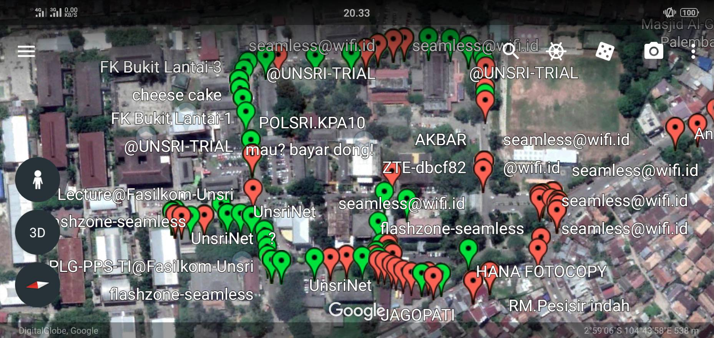
Gambar 1
Untuk melakukan analisis wardriving saya menggunakan dua aplikasi berbasis android yaitu aplikasi WiGLE WiFi sebagai aplikasi untuk mencari jaringan wireless dari setiap jalan yang saya lewati dari jaringan yang sudah saya dapatkan saya langsung melanjutkannya ke aplikasi kedua yaitu Google Earth. Dibawah ini adalah contoh dari kegiatan yang sudah saya lakukan.
Pada gambar 1 merupakan jaringan Wireless yang sudah saya dapatkan ketika saya mengelilingi Universitas Sriwijaya Kampus Bukit Dimana terdapat banyak sekali Jaringan Wireless yang terdeteksi di wilayah itu.
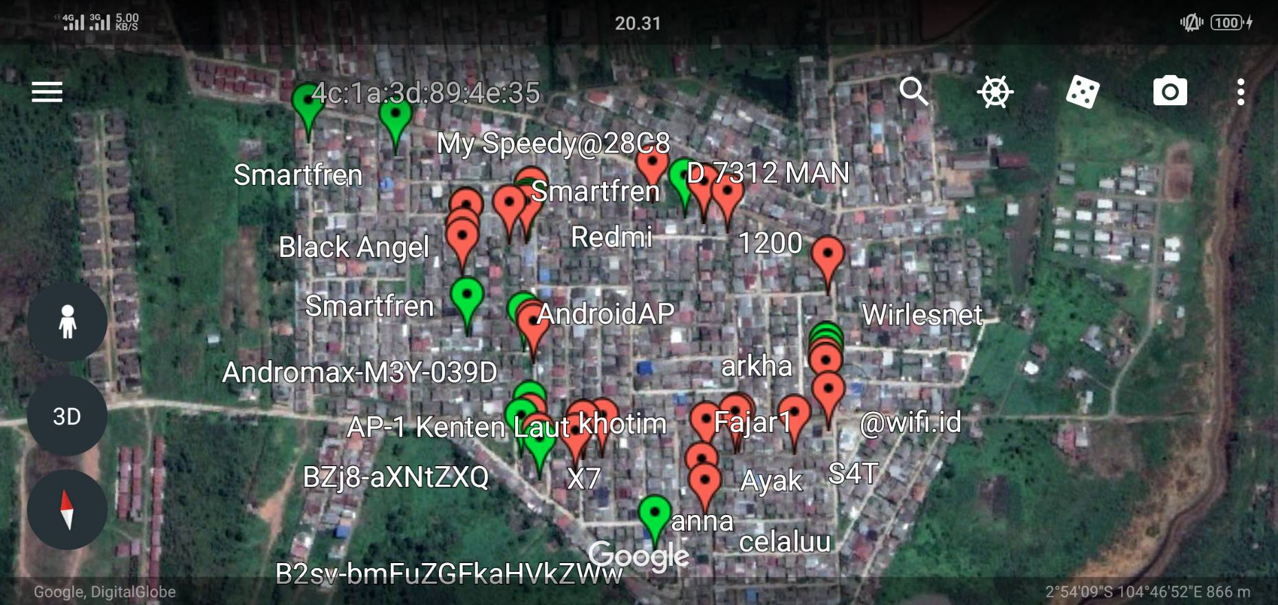
Gambar 2
Pada gambar 2 adalah tampilan jaringan wireless dari komplek rumah saya yaitu di komplek azhar dimana dapat dilihat disini tidak terlalu banyak terdapat jaringan wireless.

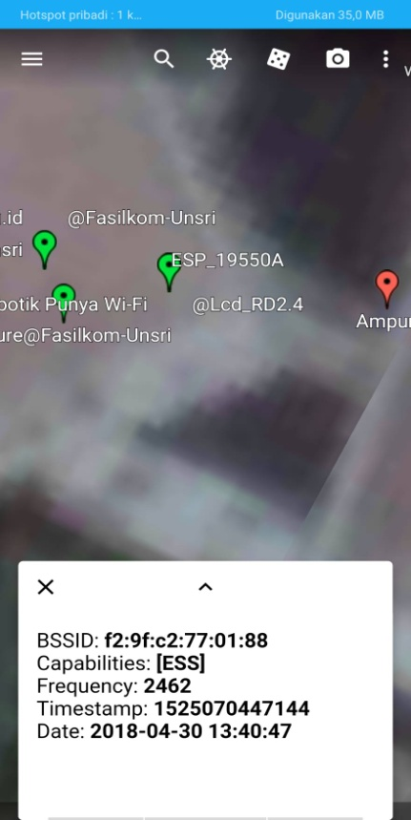
Gambar 3
Gambar 3 adalah tampilan ketika saya mengklik suatu jaringan wireless yaitu @Fasilkom_Unsri dimana terdapat beberapa data yang tampil yaitu:
BSSID : f2:9f:c2:77:01:88
Capabilities : [ESS] Extended Service Set (ESS) adalah satu atau lebih rangkaian layanan
dasar yang saling terhubung (BSS) dan LAN terkait. Setiap BSS terdiri dari
satu titik akses (AP) bersama dengan semua perangkat klien nirkabel
(stasiun, juga disebut STA) yang membuat LAN nirkabel lokal atau
perusahaan 802.11 (WLAN). Untuk lapisan kontrol tautan logis (bagian dari
lapisan 2 dari Model Referensi OSI 7-lapis), ESS muncul sebagai BSS soliter
di salah satu STA.
Frequency : 2462
Timestamp : 1525070447144
Date : 2018-04-30 13:40:47

